КЛАССНЫЙ ЧАС

«Неразлучные друзья – мама, папа, я »

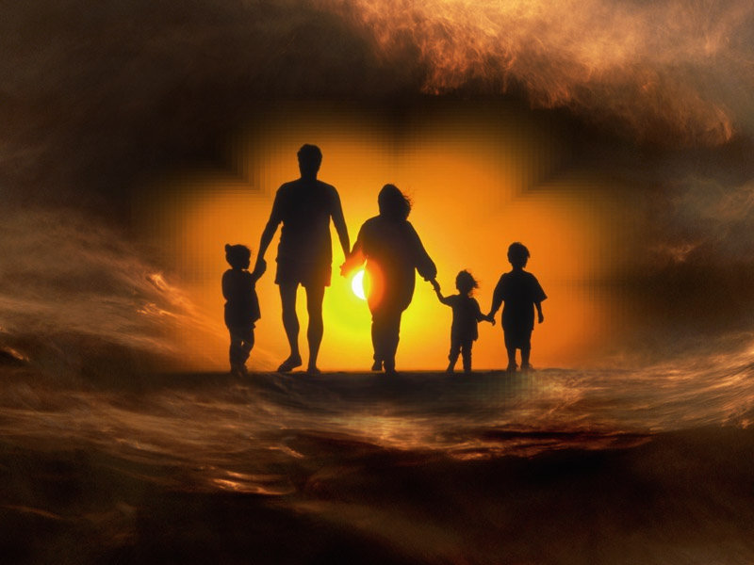

Подготовила и провела кл.руководитель:
Сычевская Л.А.

- Приветствие.
Мы рады приветствовать наших гостей, родителей и детей на нашем семейном празднике под названием «Неразлучные друзья – родители и дети».

Чтение стихов о семье.

1. Праздника такого нет в календаре,
Но для нас он важный в жизни и в судьбе.
Без него мы просто не смогли бы жить,
Радоваться миру, учиться и творить.

2. Когда родилась наша дружная семья,
Рядом с папой и мамой не было меня.
Часто я смотрю на фото их красивое,
И немножко злюсь, и чуть – чуть завидую.
Спрашиваю папу: «Где я был тогда?»
Отвечает папа: «Не было тебя!»
Как же может быть такое, чтобы без меня
Родилась такая дружная счастливая семья?

3. Я так люблю, когда луна глядит в окошко,
И сказки тихо бродят по углам.
А рядом мама держит за ладошку
И гладит мои волосы слегка.

4. Мой папа любит в дневнике
Красиво расписаться,
А с двойками, что ставят мне,
Он разрешает маме разбираться.

5. Сегодня праздник у меня,
Сегодня день рождения!
Придёт поздравить вся семья, -
Готовим угощенье!
Две бабушки мои придут
И два солидных деда,
Рассказы слушать их люблю
Про светлый день Победы
Сегодня очень счастлив я
Я жду тебя, моя семья!

6. В семейном кругу мы с вами растём,
Основа основ – родительский дом.
В семейном кругу все корни твои,
И в жизнь ты выходишь из семьи.
В семейном кругу мы жизнь создаём
Основа основ – родительский дом.

Песня «Родительский дом» с видео презентацией.

II. Проведение мероприятия.

Народная пословица гласит: «Когда вся семья вместе, то и душа на месте».
А что же такое семья?

Спектакль.
Звучит музыка , пролетает рядом бабочка и становится рядом с цветочной поляной (На ней в цветках развешаны семейные фотографии).
Выходят два ученика
- Ой, здравствуйте!
- Здравствуйте!
- почему на цветочной поляне столько фотографий? Чьи они?
- это наши семейные фотографии. Сегодня мы поговорим о семье!!!
- Семья, а что это такое?
- Послушайте, я расскажу вам сказку.

Давным – давно, много веков тому назад, так много звёзд на небе, как теперь не было.
В ясную ночь можно было видеть только одну звёздочку, свет которой был то ярким, то тусклым. Однажды Луна спросила у звёздочки: «Почему твой свет то тусклый, то яркий»?
Звёздочка долго молчала и, вздохнув, ответила: «Свет мой становится тусклым тогда, когда мне одиноко. Ведь рядом со мной нет ни одной звёздочки. А так хочется слышать и видеть кого – то рядом с собой!»
Мой свет становится ярким тогда, когда я вижу спешащих странников. Мне всегда было интересно, что их манит в дороге, куда они так спешат?
Однажды я задала этот вопрос страннику, который был долгое время в дороге. И он ответил: «Замерзая в снегу, задыхаясь от жары, я шагал вперёд, потому что знал: дома меня ждёт тепло и уют, забота и сердечность моей семьи – жены, детей, внуков. Луна посмотрела на Звёздочку и спросила: «Моя маленькая помощница! А ты хотела бы иметь свою семью?»
«А разве это возможно?» - спросила звёздочка.
Луна, не говоря больше ни слова, махнула рукавом своего золотого одеяния, и в тот же миг на небе засияли тысячи новых звёзд, которые мигали своим неповторимым светом , как будто говорили: «Мы рядом, мы здесь, дорогая, мы теперь – одна Семья».
- Вам понравилась сказка?
- Да, но мы хотели бы поподробнее узнать, что же такое семья.

А как вы понимаете , что означает слово «семья»?

Рассказ учителя.
- Если вслушаться в звучание слова – Семья - , то можно услышать звучание двух самостоятельных слов: Семья. = Семь + Я.
Что такое «семь»? Это особое, таинственное число.
Посудите сами:
семь дней в неделе,
семь чудес света,
семь раз отмерь – один раз отрежь.

«Я» - это не просто последняя буква в алфавите. Когда говорят «я», имеют в виду себя, чтобы выделить самого себя среди других людей. Значит: «Семья» можно понимать как семь человек, каждый из которых осознаёт своё значение для других, свою самостоятельность как человека.
Из кого состоит семья? Из папы, мамы, сына или дочери, двух бабушек и двух дедушек.
Вот, поэтому семья – это « СемьЯ».

Семейный конкурс «Составь пословицу».

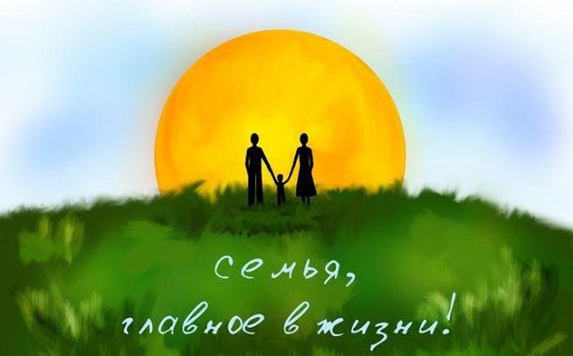
Знаешь ли ты свою семью?
1. Какого цвета глаза у мамы? Любимая сказка вашего ребёнка?
2. Какую газету любит читать папа? Любимый фильм вашего ребёнка?
3. Когда родилась ваша семья? Любимый герой вашего ребёнка?
4. Какой размер обуви у мамы? Любимая книга вашего ребёнка?
5. Назвать дни рождения в вашей семье. Ласковые имена вашего дома?

Рассказы детей о том, как они проводят свободное время вместе с родителями.

«Самые яркие страницы детства». Рассказы родителей связанные с фотографиями, которые принесли участники мероприятия.

Песня «Детство». Исполняют дети.

- Кто умнее всех на свете?
- Наши дети, наши дети!
-Кто милей нам всех на свете?
- Наши дети, наши дети!
- Кто нам сердце любовью лечит?
-Наши дети, наши дети!
- Кто так жаждет с нами встречи?
- Наши дети!

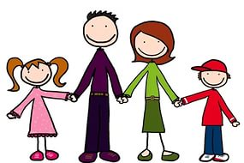
Вопросы родителям:
1. Вы просите ребёнка сходить в магазин, а он отказывается. Ваши действия.
2. Ребёнку надо вымыть посуду, а он смотрит телевизор. Ваши действия.

Помните, вам обязательно надо остаться ребёнку другом. Это не мы даны детям для поучений, а они нам, чтобы мы становились лучше.

- Доверяйте своим родителям – они самые близкие вам люди.
- Делитесь с ними своими радостями и горестями.
- Заботьтесь о родителях.
- Старайтесь их понимать, помогайте им.
- Не огорчайте и не обижайтесь на них понапрасну.
- Знакомьте их со своими друзьями.

Конкурсы.
1. Интеллектуальный. Составить слова из букв предложенного слова.
2. Конкурс музыкальный. Спеть песню.
3. Литературный конкурс.

Рассказ учителя.
Приближается Новый год. Все мы рады этому празднику. В России Новый год не всегда отмечался 1 января. Лишь с 1700 года по специальному указу царя Петра I Новый год в России стал зимним праздником (вместо 1сентября). Тогда впервые все дома были украшены еловыми, сосновыми и можжевеловыми ветками. Традиция украшать новогоднюю ель существует и по сей день.

Песня «КА – бы не было зимы».

Конкурс «Живая ёлочка».

Всё начинается с семьи…
Призывный крик ребёнка в колыбели
И мудрой старости докучливые стрелы…
Всё начинается с семьи.
Умение прощать, любить и ненавидеть,
Уменье сострадать и сложность в жизни видеть…
Всё начинается с семьи…
Перенести печаль и боль утрат, Опять вставать, идти и ошибаться.
И так всю жизнь!
Но только не сдаваться!
Всё начинается с семьи!

Финальная песня.

Ты да я , да мы с тобой,
Ты да я, да мы с тобой,
Здорово, когда на свете есть семья,
Если б жили все в одиночку,
То уже давно на кусочки
Развалилась бы, наверное, Земля.

Ты да я , да мы с тобой,
Ты да я, да мы с тобой,
Здорово, когда на свете есть семья,
Будем мы всегда неразлучны,
Дружба дарит нам к счастью ключик
Дружба будет с нами навсегда

